SaforPista
Necessitats del sector esportiu de la Safor
P5 · Idea de negoci — Entrega 1.A
Dada | Valor
Alumna | Maria Escrivà
Cicle i curs | 2n DAW semipresencial, curs 2026-27
Mòdul | 0492. Projecte Intermodular
Projecte | P5. Idea de negoci
Entrega | 1.A, RA1 (CA a, b i c)
Aplicació | SaforPista (nom provisional): gestió de clubs de tennis i pàdel

1. Introducció
SaforPista és una aplicació web per a centralitzar la gestió dels clubs de tennis i pàdel de la Safor: reserves de pistes, escola esportiva, nivells de joc, pagaments i avisos. La idea de negoci és oferir-la com a servei de subscripció mensual (SaaS) a poliesportius municipals, clubs i empreses esportives de la comarca.
El projecte continua el treball del Projecte Intermodular de 1r de DAW (anàlisi de requisits, disseny i planificació). Aquella anàlisi va detectar que molts centres encara gestionen reserves amb llibretes, telèfon i grups de WhatsApp. Ara el projecte es converteix en una aplicació real, construïda i desplegada al llarg del curs.
El projecte compleix els requisits de P5:
- Aplicació web completa: frontend en React, backend en Node.js amb Express i base de dades MySQL.
- Digitalització del teixit empresarial: substitueix processos manuals (paper, telèfon, WhatsApp) en xicotetes entitats esportives.
- ODS 3, Salut i benestar: facilita l'accés a la pràctica esportiva i redueix les barreres per a jugar.
- ODS 9, Indústria, innovació i infraestructura: aporta eines digitals a pimes i entitats locals que no en tenen.
Aquesta entrega analitza el sector: quins tipus d'empreses hi ha (CA a), com s'organitzen per dins (CA b) i quines necessitats tenen (CA c).

2. Classificació de les empreses del sector (CA a)
Enunciat: Classificació d'empreses del sector per característiques organitzatives i tipus de producte/servei.
El sector de les instal·lacions de tennis i pàdel de la Safor es divideix en cinc tipus d'organització, segons qui n'és titular, si busca benefici i quants centres gestiona. Els tres centres estudiats a 1r de PI representen tres d'aquests tipus. Podem trobar les entrevistes als annexos (Annex I. Entrevistes als centres estudiats).
És un sector gran i en creixement. Segons la Federació Internacional de Pàdel, Espanya té quasi 4.500 clubs i 17.000 pistes de pàdel, amb 109.040 llicències federatives el 2024 (un 8% més que el 2023) i més de 6 milions de practicants (FIP, 2025).

2.1 Per característiques organitzatives
Tipus | Titularitat i forma jurídica | Ànim de lucre | Mida habitual (estimació) | Exemple estudiat
A. Instal·lació municipal de gestió directa | Pública: l'ajuntament la gestiona amb personal propi. | No | 1 a 4 pistes, 1 o 2 treballadors compartits amb altres serveis | Poliesportiu de Benirredrà (2 pistes de pàdel i 1 de tennis)
B. Instal·lació municipal de gestió indirecta | Pública, però l'explota una empresa privada per concessió. | Sí (la concessionària) | 4 a 10 pistes, 3 a 8 treballadors | Cap entrevista; és habitual en poblacions mitjanes.
C. Club esportiu de socis | Privada: entitat esportiva sense ànim de lucre, inscrita al Registre d'Entitats Esportives de la Comunitat Valenciana. | No; els beneficis es reinverteixen | 10 a 25 pistes, junta directiva i plantilla de 10 a 25 persones | Club de Tennis Gandia (13 pistes de tennis i 7 de pàdel)
D. Empresa privada d'un sol centre | Privada: societat limitada o autònom. | Sí | 3 a 8 pistes (sovint pàdel indoor), 2 a 6 treballadors | Cap entrevista; és el model més comú dels centres nous de pàdel
E. Empresa o cadena multisede | Privada: societat limitada amb dos o més centres. | Sí | 2 o més centres, coordinació central | Punt Esportiu Miramar (centres a Miramar i Bellreguard, 7 pistes)
Els tipus A i C depenen més del treball voluntari o compartit i són els menys digitalitzats. Els tipus D i E solen tindre alguna app de reserves, però no cobreix tota la gestió.

2.2 Per tipus de producte o servei
Servei | Descripció | Qui l'ofereix
Lloguer de pistes | Reserva per franges d'1 hora o 1 hora i mitja, per a 2 o 4 jugadors | Tots els tipus (A a E)
Escola esportiva | Classes per grups i nivells, amb quota mensual i un monitor assignat | Tots; en A, amb monitors externs
Quota de soci | Pagament periòdic que dona preus reduïts i preferència de reserva | C, i a vegades D i E
Partides obertes i lligues internes | Partides on falten jugadors, rànquings i lligues del club | C, D i E
Tornejos i competició federada | Organització de tornejos i equips federats | C i E principalment
Serveis complementaris | Botiga, cafeteria, lloguer de material, encordat de raquetes | C, D i E
SaforPista s'adreça sobretot als tres primers serveis, que són els que tots els tipus d'organització tenen en comú.

3. Caracterització de les empreses tipus (CA b)
Enunciat: Caracterització de les empreses tipus: estructura i funcions de cada departament.
Totes les entitats del sector fan les mateixes cinc funcions, però com més xicoteta és l'entitat, més funcions recauen en la mateixa persona. Això explica bona part dels problemes detectats: qui atén el telèfon és també qui cobra, qui avisa dels canvis i qui porta la llibreta.

3.1 Departaments i funcions generals
Departament | Funcions principals | Relació amb SaforPista
Direcció (regidoria, junta directiva o gerència) | Fixar preus i horaris, aprovar el pressupost, decidir inversions i contractar personal | Consulta informes d'ocupació i ingressos
Administració i recepció | Gestionar reserves, cobrar quotes i reserves, donar d'alta socis, atendre telèfon i consultes | Usuari principal: calendari, reserves manuals, cobraments i avisos
Direcció esportiva i monitors | Organitzar l'escola per grups i nivells, controlar l'assistència, avaluar alumnes, organitzar tornejos | Gestió de grups, assistència, nivells i canvis de grup
Manteniment d'instal·lacions | Conservar les pistes, la il·luminació i els vestidors; tancar pistes per pluja o reparacions | Bloqueig de pistes i avís automàtic als afectats
Comptabilitat i comunicació | Portar la comptabilitat (sovint una gestoria externa), comunicar-se amb socis i xarxes socials | Registre de pagaments exportable i avisos oficials sense WhatsApp

3.2 Estructura de cada empresa tipus entrevistada
Tipus A, instal·lació municipal (Poliesportiu de Benirredrà). Depèn de la regidoria d'esports de l'ajuntament. Les reserves i els cobraments els porta un funcionari d'administració que també fa altres tasques municipals. Les classes les dona un monitor extern, i el manteniment el fan els subalterns municipals. No hi ha cap persona dedicada només a la instal·lació.
Tipus C, club de socis (Club de Tennis Gandia). L'assemblea de socis tria una junta directiva (presidència, secretaria i tresoreria), que contracta una gerència. Davall de la gerència està la recepció, l'escola (director esportiu i monitors) i manteniment. Té més personal, però cada departament usa un canal diferent: web per a reserves, WhatsApp per a les classes i màquines a l'oficina per a pagar.
Tipus E, empresa multisede (Punt Esportiu Miramar). Una gerència comuna coordina els centres de Miramar i Bellreguard per mitjà d'un coordinador. Cada centre té recepció i monitors propis. Ja usa una app per a reserves i partides, però les baixes, les mensualitats i els avisos depenen del personal de recepció.
Els tipus B i D tenen una estructura semblant a la de l'empresa multisede, però amb un sol centre: gerència o propietari, recepció i monitors, i el manteniment sovint externalitzat.

4. Necessitats més demandades al sector (CA c)
Enunciat: Necessitats més demandades identificades al sector.
La necessitat principal del sector és tindre totes les gestions en un sol lloc: avui reserves, classes, avisos i pagaments van per canals separats en els tres centres estudiats. Les necessitats s'han ordenat segons quants centres les patixen i quina prioritat tindran en l'aplicació.
L'evidència ve de la simulació d'entrevistes feta a 1r als tres centres: un funcionari de l'Ajuntament de Benirredrà, un soci del Club de Tennis Gandia i el coordinador de Punt Esportiu Miramar.
A la columna de prioritat, MVP vol dir producte mínim viable (en anglès, Minimum Viable Product), que correspondrà a la primera versió de l’aplicació amb només les funcions imprescindibles perquè un club ja la puga fer servir. Les necessitats marcades com a MVP es desenvoluparan primer; la resta s’afegiran després, quan el nucli ja funcione.
 | Necessitat | Benirredrà (A) | Tennis Gandia (C) | Miramar (E) | Prioritat a SaforPista
1 | Centralitzar la gestió en una sola eina (reserves, classes, avisos i pagaments) | Sí: tot en llibreta | Sí: web, WhatsApp i oficina | Sí: app, WhatsApp i recepció | Alta: és la idea base
2 | Reserves sense dobles reserves i disponibilitat visible en temps real | Sí: dobles reserves per error | Parcial: la web només reserva | No: ja ho té | Alta (MVP)
3 | Avisos oficials de cancel·lacions, pluja i canvis d'horari, sense WhatsApp | Sí: per telèfon | Sí: grups de WhatsApp | Sí: missatges un per un | Alta (MVP)
4 | Control d'assistència i baixes a classe en temps real, que allibere la plaça | Sí: avisen al monitor o no avisen | Sí: per WhatsApp | Sí: per WhatsApp | Alta (MVP)
5 | Grups de classe flexibles: canvis de grup per a qui treballa a torns | Sí: el monitor ho porta de memòria | Sí: horaris fixos | Sí: demanda expressa | Mitjana
6 | Nivells de joc dels jugadors per a partides i grups equilibrats | Sí: cap registre | Sí: cap registre | Sí: l'app no diferencia nivells | Mitjana (versió senzilla)
7 | Control de pagaments i quotes: saber qui ha pagat i qui deu | Sí: anotat a mà | Sí: només a l'oficina | Sí: només en recepció | Mitjana (registre de pagaments; pagament en línia en mode de prova)
Tres conclusions guien el disseny de l'aplicació:
- Cap centre té una eina que ho integre tot. Fins i tot el centre més digitalitzat (Miramar) depén de recepció i de WhatsApp per a la meitat de les gestions.
- El WhatsApp és el problema comú. Apareix en els tres centres i fa que la informació es perda i no quede registrada.
- Els centres xicotets són els que més ho necessiten i els que menys poden pagar. El preu i la facilitat d'ús seran clau en la idea de negoci.

5. Evidència tècnica
Enunciat: Enllaç al repositori Git creat (amb almenys un commit real, README i estructura de carpetes) i primers wireframes de les pantalles principals.
El desenvolupament de SaforPista ja ha començat amb el repositori Git i els wireframes de les pantalles principals.

5.1 Repositori Git
Enllaç: https://github.com/mariaescrivaorengo-web/saforpista
El repositori conté un README amb la descripció del projecte i l'estructura de carpetes següent. Cada carpeta té el seu propi README per a mantindre-la en Git mentre està buida.
Carpeta | Contingut
frontend/ | Aplicació client en React (pantalles de jugador i d'administració)
backend/ | API REST en Node.js amb Express
database/ | Scripts SQL de MySQL (creació de taules i dades de prova)
docs/ | Documentació del projecte: entregues i wireframes
A més de la branca main, s'ha creat la branca develop, on es farà el desenvolupament abans de passar els canvis a main.

5.2 Wireframes de les pantalles principals
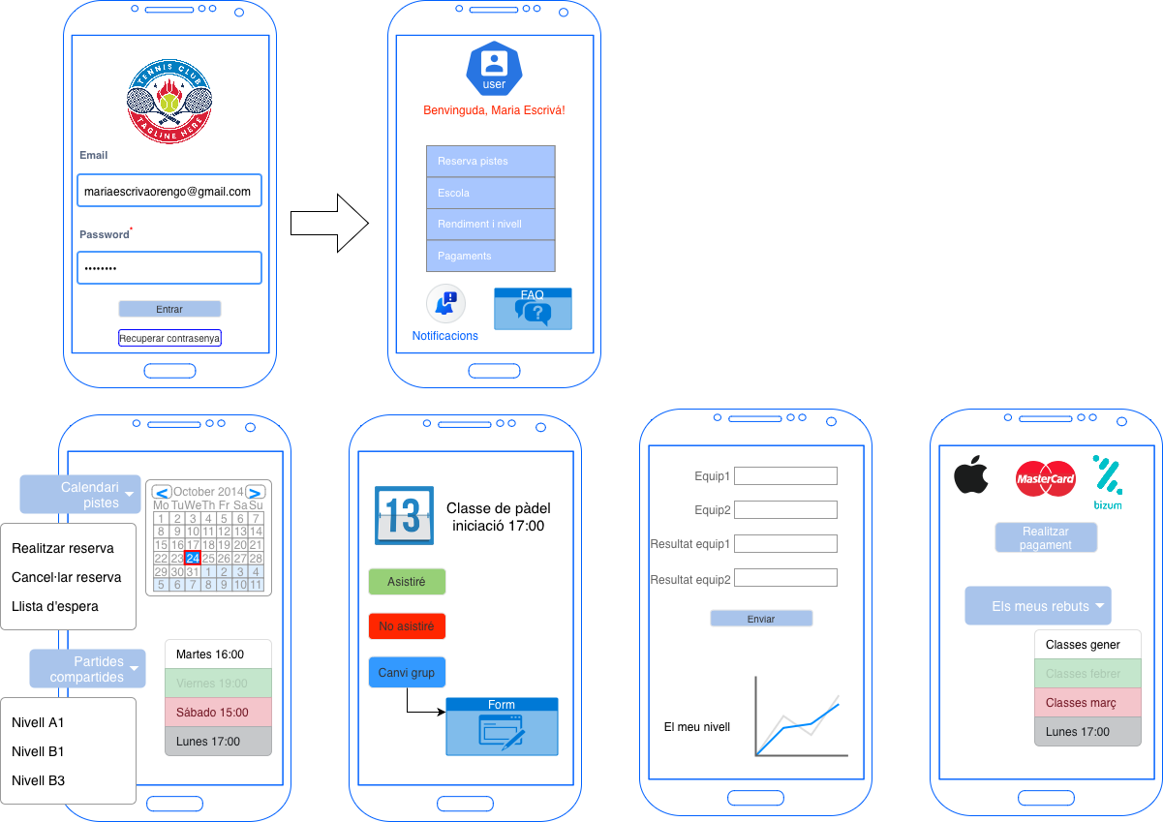
La versió per a mòbil està pensada per al jugador: inici de sessió, menú principal, calendari de pistes i partides obertes, assistència a classe i canvi de grup, resultat de partides i nivell, i pagaments i rebuts.

Figura 1: wireframes de l'aplicació per al jugador (mòbil)
La versió d'escriptori està pensada per a recepció i monitors: inici de sessió, menú principal, reserves i bloqueig de pistes, gestió de l'escola i assistència, rendiment i nivells, cobraments i comunicacions oficials.
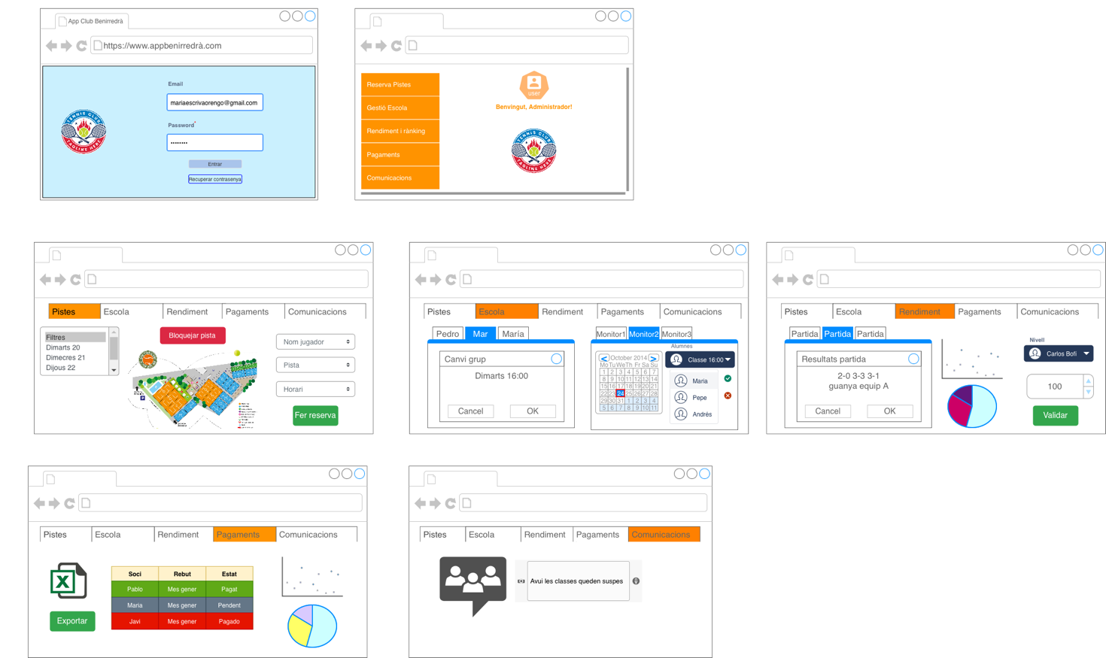
Figura 2: wireframes de l'aplicació per a l'administrador (escriptori)
Cada pantalla respon a una necessitat de l'apartat 4: el calendari a la necessitat 2 (captura 3), l'assistència i el canvi de grup a les necessitats 4 i 5 (captura 4), el nivell a la 6 (captura 5), els pagaments (captura 6) a la 7 i les comunicacions (captura 7) a la 3.

Annex I. Entrevistes als centres estudiats
Aquest annex recull la simulació d'entrevistes feta a la fase d'anàlisi del Projecte Intermodular de 1r de DAW a tres centres de la Safor amb sistemes de gestió diferents. Són la font de la classificació de l'apartat 2, de l'estructura de l'apartat 3 i de les necessitats de l'apartat 4.
Centre | Població | Tipus (apartat 2) | Nivell de digitalització
Poliesportiu de Benirredrà | Benirredrà, 1.600 habitants | A. Instal·lació municipal de gestió directa | Cap: tot es gestiona a mà
Club de Tennis Gandia | Gandia, 80.000 habitants | C. Club esportiu de socis | Parcial: web només per a reserves
Punt Esportiu Miramar | Miramar, 3.000 habitants, i Bellreguard | E. Empresa multisede | Mixt: app i oficines

I.1 Poliesportiu de Benirredrà
Dada | Descripció
Ubicació | Benirredrà, poble de 1.600 habitants
Instal·lacions | 2 pistes de pàdel i 1 de tennis
Gestió actual | Reserves, classes i pagaments manuals, amb registre en una llibreta física
Persona entrevistada | Funcionari d'administració de l'ajuntament
Entrevista
Pregunta: Com es fan actualment les reserves de pistes?
Resposta: La gent passa per l'ajuntament o telefona, i nosaltres ho apuntem en una llibreta. Cada pista té el seu horari marcat a mà.
Pregunta: I les classes, com les organitzeu?
Resposta: Les classes es coordinen parlant directament amb el monitor. No hi ha un registre digital, ell sap qui ve cada setmana.
Pregunta: I si algun alumne o alumna falla una setmana?
Resposta: Normalment, tenen el telèfon del monitor i l'avisen directament. També poden cridar a l'ajuntament. Però bé, normalment ni avisen.
Pregunta: Com es gestionen els pagaments?
Resposta: En efectiu o per transferència, però sempre ho anotem a mà. No tenim cap sistema automàtic.
Pregunta: Quin és el problema més gran que teniu amb aquest sistema?
Resposta: Que depèn molt de les persones. Si s'extravia la llibreta o hi ha un malentès, no hi ha forma d'aclarir-ho. També és fàcil fer doble reserva sense voler.
Per què és del tipus A. La instal·lació és de titularitat municipal i la gestiona directament l'ajuntament amb el seu personal: les reserves i els cobraments els porta un funcionari d'administració, i no hi ha cap empresa concessionària. Les classes les organitza un monitor, sense registre propi del centre. Les respostes justifiquen les necessitats 1, 2, 4 i 7 de l'apartat 4.

I.2 Club de Tennis Gandia
Dada | Descripció
Ubicació | Gandia, ciutat de 80.000 habitants
Instal·lacions | 13 pistes de tennis i 7 de pàdel
Gestió actual | Reserves de pista per pàgina web; classes i comunicacions per WhatsApp; pagaments a les màquines de l'oficina
Persona entrevistada | Soci que utilitza habitualment les instal·lacions
Entrevista
Pregunta: Com reserves normalment les pistes?
Resposta: Ho faig per la web del club. Funciona bé per a reservar pista, però només això. Si vull canviar alguna cosa o hi ha algun problema, he de telefonar.
Pregunta: I per a les classes, com et comuniques amb el monitor o el club?
Resposta: Tot va per WhatsApp. Tenim grups amb l'entrenador i la resta d'alumnes. Si algú no pot vindre, ho diu allí.
Pregunta: I els pagaments, com els fas?
Resposta: S'han de fer a les màquines de l'oficina. No es pot pagar per internet ni des de la web.
Pregunta: Hi ha alguna cosa que et resulte poc pràctica del sistema actual?
Resposta: Sí. Cada cosa va per un lloc: les pistes per la web, els horaris pel WhatsApp i els pagaments al club. Si vull organitzar una partida o saber la disponibilitat d'algú, no hi ha cap eina que ho centralitze.
Per què és del tipus C. És un club amb socis, que és la forma pròpia de les entitats esportives sense ànim de lucre, i té una instal·lació gran (20 pistes) amb oficina, escola i monitors. L'entrevistat és un soci, que és l'usuari típic d'aquest model. Les respostes justifiquen les necessitats 1, 2, 3, 4 i 7 de l'apartat 4.

I.3 Punt Esportiu Miramar
Dada | Descripció
Ubicació | Miramar, poble de 3.000 habitants; té un altre centre a Bellreguard
Instal·lacions | 4 pistes indoor i 3 outdoor
Gestió actual | App per a reservar pistes, apuntar-se a partides compartides i veure horaris de classes; comunicació per WhatsApp i pagaments en oficines
Persona entrevistada | Coordinador dels centres de Miramar i Bellreguard
Entrevista
Pregunta: Quines funcionalitats té actualment la vostra aplicació?
Resposta: L'app permet reservar pistes, crear partides compartides i consultar l'horari de les classes. En això funcionem bé perquè és ràpid i la gent s'ha acostumat.
Pregunta: I què no es pot fer des de l'aplicació?
Resposta: Els pagaments encara s'han de fer en oficines. Tampoc es poden gestionar les mensualitats ni donar-se de baixa d'un grup de classes des de l'app. Per a tot això depenem del personal de recepció.
Pregunta: Com es comunica el centre amb els usuaris quan hi ha algun canvi?
Resposta: Per WhatsApp. Si un entrenador falla, o hi ha un canvi d'horari, fem un missatge general o avisem un per un. Encara no es poden enviar notificacions des de l'app.
Pregunta: Quin és un dels problemes més habituals amb les classes?
Resposta: Hi ha alumnes que treballen a torns i voldrien canviar d'horari segons la setmana de treball, però ara no tenim una manera automàtica de reorganitzar grups sense fer-ho manualment.
Pregunta: I pel que fa als partits i als nivells dels jugadors?
Resposta: La gent pot apuntar-se a una partida, però l'app no diferencia per nivell. Tampoc hi ha un sistema perquè ells mateixos registren resultats o per a anunciar partits a altres jugadors quan hi ha vacants.
Pregunta: Si pogueres millorar l'eina, què t'agradaria incorporar?
Resposta: Poder gestionar pagaments en línia, incorporar comunicacions i cancel·lacions automàticament, classificar els jugadors per nivells per a poder crear partides equilibrades i oferir flexibilitat d'horaris. També evitar el WhatsApp per damunt de tot, perquè abastem un gran volum d'usuaris i no queda registrat.
Per què és del tipus E. És una empresa privada que gestiona dos centres (Miramar i Bellreguard) amb un coordinador comú i recepció pròpia a cada centre. Ja ha invertit en una app de reserves, però no cobreix pagaments, baixes ni avisos. Les respostes justifiquen les necessitats 1, 3, 4, 5, 6 i 7 de l'apartat 4.

Fonts
- Escrivà, M. (2026). Projecte Intermodular 1r DAW: Anàlisi, Disseny i Planificació. Inclou les entrevistes al Poliesportiu de Benirredrà, al Club de Tennis Gandia i a Punt Esportiu Miramar.
- Federació Internacional de Pàdel (2025). Pádel en España, crecimiento de pistas y licencias de jugadores en 2024.

